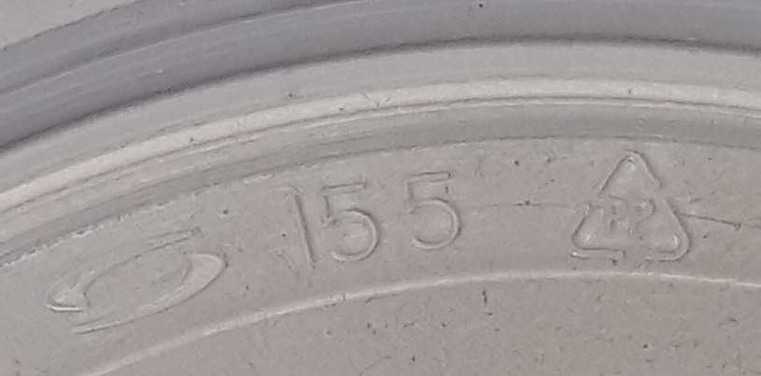
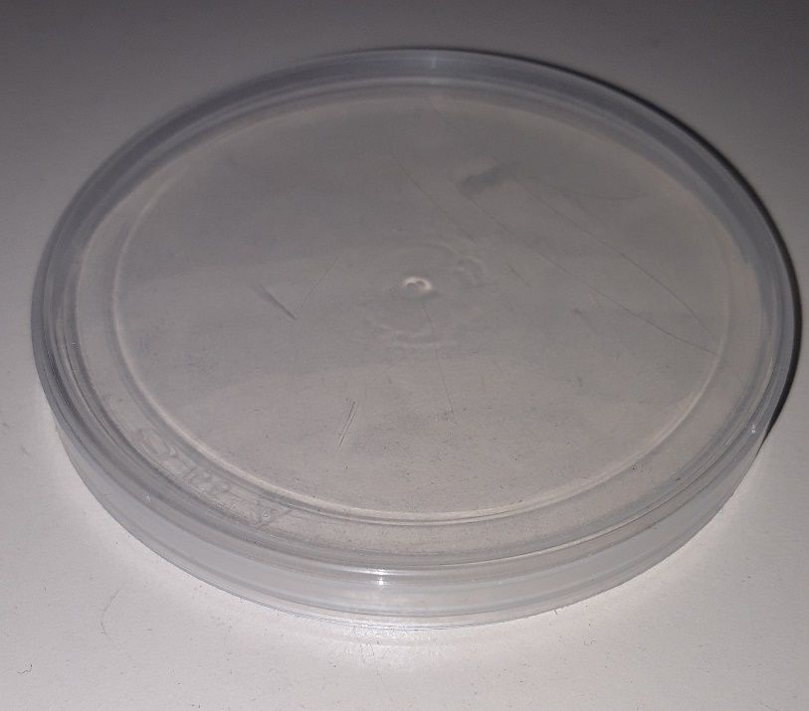
Deksel: Thermoplast
PP: Polypropeen
Productvoorwaarden: buigbaar zodat het om de sluiting past, redelijk vormvast om niet eraf te vallen, doorzichtig en licht van gewicht.
Materiaaleigenschappen:
- Buigbaar zodat het om de sluiting past: flexibel
- Redelijk vormvast om niet eraf te vallen: vormvastheid
- Doorzichtig: doorzichtigheid
- Licht van gewicht: dichtheid
Alternatieve materialen: karton en aluminium
Karton:
- Flexibel: veel minder dan PP
- Vormvastheid: goed genoeg
- Doorzichtigheid: niet goed
- Dichtheid: goed
Aluminium:
- Flexibel: niet goed
- Vormvastheid: goed
- Doorzichtigheid: niet goed
- Dichtheid: goed
Conclusie:
Alle 3 de materialen kunnen wel, alleen Polypropeen is doorzichtig is de anderen niet dus dan wint de Polypropeen.

